**Američke stipendije: Global UGRAD**

**Poziv za prijave otvoren do 15. decembra 2024!**

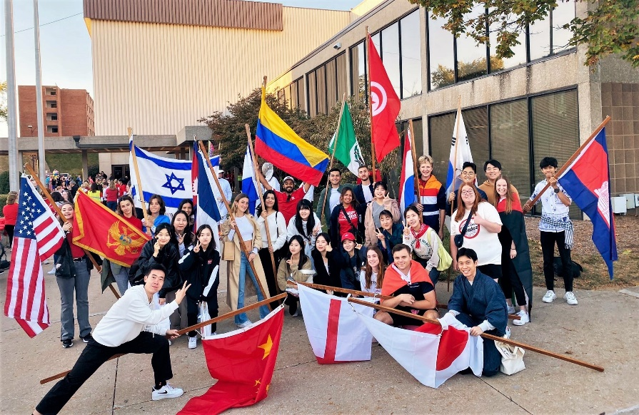Konkurs za 2025-2026 Global Undergraduate Exchange (Global UGRAD) stipendiju otvoren je **od 1. novembra 2024. do 15. decembra 2024**. za studente osnovnih studija iz Crne Gore.

Global UGRAD je program obrazovne i kulturne razmjene koji omogućava mladim liderima da provedu **jedan semestar osnovnih studija na nekom od univerziteta u SAD.** Program finansira Vlada SAD, preko Ambasade SAD u Podgorici, a sprovodi organizacija World Learning.

Više o programu i uslovima zainteresovani studenti mogu pronaći na internet stranici ambasade: <https://me.usembassy.gov/global-ugrad/> , **a aplicirati isključivo on-line putem linka:** [**https://worldlearning-program.my.site.com/ugradstudent/s**](https://worldlearning-program.my.site.com/ugradstudent/s)**.**

Svi studenti koji žele da apliciraju se ohrabruju da **što prije traže dva pisma preporuke u skladu sa upustvima koje će naći u aplikacionom formularu, kao i poslednji dostupni transkript ocjena**. Sistem se zatvara za apliciranje 15. decembra, što znači da neće biti moguće dodati tražena dokumenta naknadno. Studenti prve godine studija se mogu prijaviti i priložiti transkript ocjena sa kraja srednje škole zajedno sa potvrdom o studiranju. Oni koji budu pozvani na intervju, imaće priliku da naknadno prilože ažurirani transkript ocjena sa prevodom na engleski jezik, međutim inicijalna aplikacija mora da sadrži dva pisma preporuke (na engleskom) i poslednji dostupni transkript, kako bi bila uzeta u razmatranje.

Program je otvoren za studente svih univerziteta u Crnoj Gori (uključujući sve studijske programe), koji ispunjavaju osnovne uslove programa: <https://me.usembassy.gov/global-ugrad/>. **Ove godine, ponovo imamo i mjesta za studente iz Crne Gore namijenjena onima koji studiraju: Političke nauke, međunarodne odnose, ekonomiju i biznis, komunikaciju, novinarstvo i medije, diplomatiju, bezbjednosne studije ili one koje u budućnosti imaju namjeru da se usavršavaju u oblasti sajber bezbjednosti.**